LET OP WE WERKEN TIJDELIJK MET ANDERE SCHOOLTIJDEN: 8.30 UUR TOT 14.00 UUR

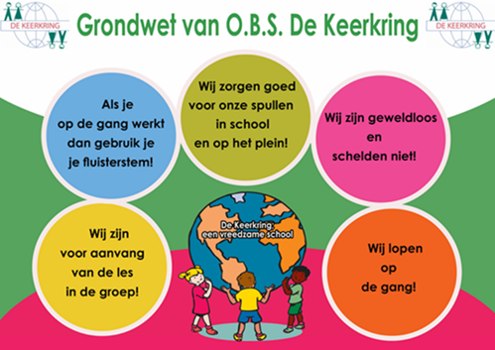 | Alweer 4 schoolweken voorbij.  We hebben hard gewerkt aan groepsvorming, alle regels en afspraken weer doorgenomen en elkaar goed leren kennen.  De groepen 3 tot en met 6 zijn op schoolreis geweest en groep 7 en 8 gaan de komende week twee dagen op pad.  Wat heerlijk om te zien hoe iedereen weer hard aan het werk is.  Voor ons, als interim-directie, de laatste weken op De Keerkring. De komende weken zullen we alles weer overdragen aan Esther. Na de vakantie pakt zij de draad weer op.  Hartelijke groet,  Ella van Essen en Sandra van der Tempel (interim-directie)
Om niet te vergeten:  16-17 september: schoolkamp groep 7&8  Herfstvakantie 10-18 oktober 19 oktober leerlingen vrij i.v.m. studiedag  Wilt u thuis uw kind weer op hoofdluis controleren? I.v.m. coronamaatregelen doen we het op school momenteel niet. |  | Coronamaatregelen  De ouderavond van 5 oktober gaat niet door i.v.m. alle coronamaatregelen  Nog steeds mogen ouders niet naar binnen. Wel mogen ouders op het plein, mits 1,5 meter afstand van elkaar en van het team.  De kinderen mogen weer samen spelen. We ontvangen de kinderen daarom ook weer tussen 8.15 en 8.25 uur op het plein. | 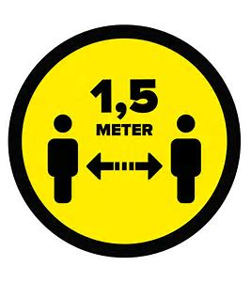
Schoolreis en schoolkamp
U ontvangt binnenkort een factuur van de AV, dit zijn de kosten voor het schoolreisje / schoolkamp. We vragen u vriendelijk dit bedrag over te maken zodat de kosten van het reisje gedekt zijn. Bij voorkeur niet contant.
16-17 september: schoolkamp groep 7&8
Op 30 september start de Kinderboekenweek, het thema is: En toen….? Op school besteden we hier in alle groepen aandacht aan.
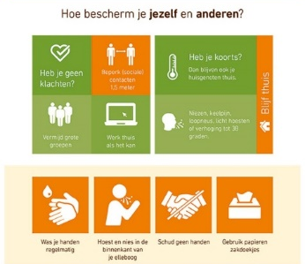 | Ziek? Heel belangrijk: zie de beslisbomen die naar u toegestuurd zijn.  Is uw kind verkouden, moet het hoesten of heeft het koorts dan: GEEN SCHOOL  Kleuters met lichte klachten mogen wel naar school.  Is in uw gezin iemand ziek met koorts dan:  AL UW KINDEREN GEEN SCHOOL – blijf binnen  We doen ons uiterste best om alles zo goed mogelijk te regelen en de kinderen weer fijne schooldagen te geven.  Zijn er vragen dan horen wij het graag.

Keerkringel 11 september 2020

